上海建桥学院课程教学进度计划表

一、基本信息
课程代码 | 2020368 | 课程名称 | 日本企业文化
课程学分 | 2 | 总学时 | 32
授课教师 | 周杨 | 教师邮箱 | 19149＠gench.edu.cn
上课班级 | 日语B20-1，日语B20-2，日语B20-3 | 上课教室
答疑时间 | 微信で随時行う
主要教材 | 《日本企业文化与实务》
参考资料 | 《中国人与日本人》『大人のマナー』

二、课程教学进度
周次 | 教学内容 | 教学方式 | 作业
1 |  | 讲解、練習 | 复习授课内容
2 | 入退室や話し方 | 讲解、練習 | 复习授课内容
3 | ビジネス敬語 | 讲解、練習 | 复习授课内容
4 | 过程性考试（X1） | 考试 | 复习授课内容
5 | 整理整頓 | 讲解、練習 | 复习授课内容
6 | 社会人としての常識 | 讲解、練習 | 复习授课内容
7 | 名刺の使い方とマナー | 讲解、練習 | 复习授课内容
8 | 过程性考试（X2） | 考试 | 复习授课内容
9 | お客様との接し方 | 讲解、練習 | 复习授课内容
10 | メールの作法 | 讲解、練習 | 复习授课内容
11 | ほうれんそう（報告・連絡・相談） | 讲解、練習 | 复习授课内容
12 | 过程性考试（X3） | 考试 | 复习授课内容
13 | 日本人の職場観 | 讲解、練習 | 复习授课内容
14 | 日中文化の違い１ | 讲解、練習 | 复习授课内容
15 | 日中文化の違い1 | 讲解、練習 | 复习授课内容
16 | 期末考试 | 考试

三、评价方式以及在总评成绩中的比例
总评构成（1+X） | 评价方式 | 占比
1 | 期末考试 | 60%
X1 | 平时成绩（随堂测试+课后作业等） | 15%
X2 | 平时成绩（随堂测试+课后作业等） | 10%
X3 | 平时成绩（随堂测试+课后作业等） | 15%

任课教师： 系主任审核：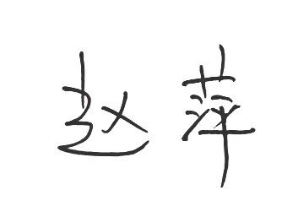

日期：2024年3月15日

